Epiphanie du Seigneur
04/01/25 | 18H30 HIND | Messe anticipée de la solennité | + Vaclav BAHNIK
05/01/25 | 09H00 HIP | Messe de la solennité
 | 10H30 ICHT | Messe de la solennité
06/01/24 |  | Pas de Messe
07/01/25 | 09H30 HIP | Messe de Semaine St. Raymond de Penafort
08/01/25 | 09H30 LIM | Messe de Semaine
09/01/25 | 18H00 HIND | Adoration, salut et Messe
10/01/25 | 18H00 NORD | Messe de Semaine
Bapteme du Seigneur (Annee C)
11/01/25 | 18H30 LIM | Messe anticipée du Dimanche
12/01/25 | 09H00 NORD | Messe du Dimanche | + Arsène ISSENHUTH
 | 10H30 HIND | Messe du Dimache | + Eliane ANTZ

Pèlerinage annuel Ste Odile
Le traditionnel pèlerinage au Mont Ste Odile organisé par le Doyenné d'Erstein aura lieu : Mercredi 29 janvier 2025
Un autocar de la compagnie Fuchsloch acheminera les pèlerins au mont. Prix forfaitaire par personne : 48Euros (Transport, repas : apéritif, plat, café) Le paiement se fera lors de l'inscription, chèque liellé au nom de « mense curiale » que vous pouvez déposer auprès de : Bernadette Spisser 303 rue de la croix à Hindisheim
Marinette Baehrel 67b rue des noyer à Nordhouse.
Délai d'inscription : 12 janvier 2025
Départ à 8h40 au cimetière de Nordhouse, puis direction foyer St. Etienne à Hindisheim.
Départ du Mont 17 h

Pour joindre le Cure M. d'Hooge :
253, Impasse de l'Eglise, 67150 Hindisheim
Tél 03 67 99 43 99 / 06 61 34 04 14
marcdh2@hotmail.com
Communaute de paroisses Pays de Saint Ludan
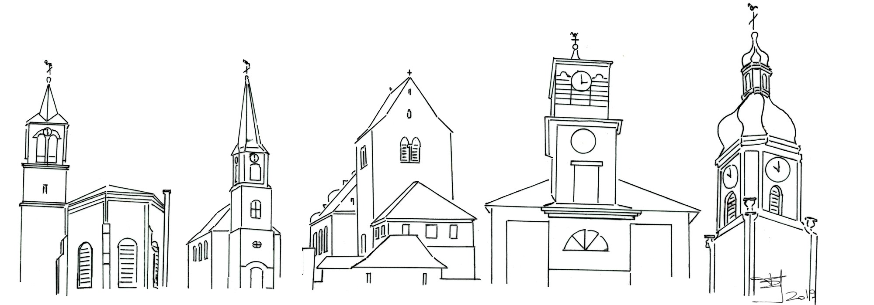

Feuille de semaine N°122

Première lecture : Is 60, 1-6 : « La gloire du Seigneur s’est levée sur toi »

Psaume : Ps 71 (72) : Toutes les nations, Seigneur, se prosterneront devant toi.

Deuxième lecture : Ep 3, 2-3a.5-6 : « Il est maintenant révélé que les nations sont associées au même héritage, au partage de la même promesse »

Évangile : Mt 2, 1-12 : Nous sommes venus d’Orient adorer le roi

Méditons aujourd’hui sur deux aspects du récit des mages qui nous est proposé en cette fête de l’Épiphanie C’est d’abord la recherche des mages à la suite de l’étoile, et leur retour « par un autre chemin.
Sommes-nous des chercheurs de Dieu ? Rechercher Dieu ne met pas en cause la foi, la confiance qui nous habite, mais c’est prendre conscience qu’il est toujours au-delà de nos prises. Nous n’aurons jamais fini de le découvrir. Mais lorsque nous parlons de lui, nous ne pouvons le faire qu’en passant par des représentations humaines, nécessairement éloignées de la réalité de Dieu. C'est ce qu'écrit au 4 e siècle saint Grégoire de Naziance dans une prière justement célèbre :
« O toi l'au-delà de tout / N'est-ce pas là tout ce qu'on peut chanter de toi ? / Quelle hymne te dira, quel langage ? / Aucun mot ne t'exprime. / A quoi s'attachera-t-il ? / Tu dépasses toute intelligence.
…Tout ce qui est te prie, et vers toi tout être qui pense ton univers / fait monter une hymne de silence. … De tous les êtres tu es la fin; tu es tout être, et tu n'en es aucun. / Tu n'es pas un seul être; tu n'es pas leur ensemble ; / tu as tous les noms et comment te nommerais-je, toi qu'on ne peut nommer ? … Prends pitié, 0 toi l'au-delà de tout n'est-ce pas là tout ce qu'on peut chanter de toi ? »
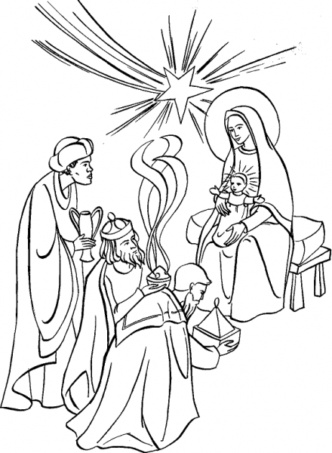
La confiance en Dieu ne nous dispense pas de chercher sans cesse sa présence silencieuse, de purifier sans cesse les représentations que nous nous faisons de lui. Nous n’aurons, même dans l’au-delà, jamais fini de Le découvrir « de commencements en commencements par des commencements qui n’auront pas de fin » (saint Grégoire de Nysse).
L’évangile de l’Épiphanie se termine par ces mots : « Avertis en songe de ne pas retourner chez Hérode, ils regagnèrent leur pays par un autre chemin. ». Regagner notre pays, c’est regagner la maison de notre Père du ciel, c’est le pays de la plénitude de notre résurrection, de notre accord avec cet amour qu’est Dieu lui-même. Comme pour les mages, chaque fois que nous rencontrons le Christ Jésus, il ne nous laisse pas indemne. Nous y découvrons en même temps notre grande dignité et notre part d’obscurité sordide dans nos vies. C’est un appel à la conversion au sens fort du mot, il s’agit comme les mages de repartir par un autre chemin.

Chant d'entrée :
Une étoile a brillé sur la terre, Une étoile a montré le chemin,
Elle annonce un matin Et transforme un destin,
Cette étoile est au creux de nos mains.
Venez tous et voyez, laissez-vous embaucher, Voici le Dieu de Paix, c’est Noël !
Préparez ses chemins, annoncez le festin, Voici Dieu, notre Pain, c’est Noël !
Venez les égarés, épuisés, exilés, Voici Dieu de Bonté, c’est Noël !
Mettez tous vos atours, un espoir se fait jour, Voici le Dieu d’amour, c’est Noël !
ou
Peuple fidèle, Le Seigneur t'appelle : C'est fête sur terre, le Christ est né.
Viens à la crèche voir le Roi du monde.
En lui, viens reconnaitre (3)
Ton Dieu, ton Sauveur.
Verbe, Lumière et splendeur du Père Il naît d'une mère, petit enfant.
Dieu véritable, le Seigneur fait homme.

Psaume 71 Ref : Parmi toutes les nations, Seigneur, on connaîtra ton salut !
Dieu, donne au roi tes pouvoirs,
à ce fils de roi ta justice.
Qu’il gouverne ton peuple avec justice,
qu’il fasse droit aux malheureux !
En ces jours-là, fleurira la justice,
grande paix jusqu’à la fin des lunes !
Qu’il domine de la mer à la mer,
et du Fleuve jusqu’au bout de la terre !
Les rois de Tarsis et des Îles apporteront des présents.
Les rois de Saba et de Seba feront leur offrande.
Tous les rois se prosterneront devant lui,
tous les pays le serviront.
Il délivrera le pauvre qui appelle
et le malheureux sans recours.
Il aura souci du faible et du pauvre,
du pauvre dont il sauve la vie.

Credo : (Dialogué)
(Pr) : Je crois en un seul Dieu,
le Père tout puissant, créateur du ciel et de la terre, de l’univers visible et invisible,
Je crois en un seul Seigneur, Jésus Christ,le Fils unique de Dieu, né du Père avant tous les siècles :
Il est Dieu, né de Dieu, lumière, née de la lumière, vrai Dieu, né du vrai Dieu
Engendré non pas créé, consubstantiel au Père ; et par lui tout a été fait.
Pour nous les hommes, et pour notre salut, il descendit du ciel;
Par l’Esprit Saint, il a pris chair de la Vierge Marie, et s’est fait homme.
Crucifié pour nous sous Ponce Pilate, Il souffrit sa passion et fut mis au tombeau.
Il ressuscita le troisième jour, conformément aux Ecritures, et il monta au ciel;
il est assis à la droite du Père.
Il reviendra dans la gloire, pour juger les vivants et les morts et son règne n’aura pas de fin.
Je crois en l’Esprit Saint, qui est Seigneur et qui donne la vie; il procède du Père et du Fils.
Avec le Père et le Fils, il reçoit même adoration et même gloire; il a parlé par les prophètes.
Je crois en l’Eglise, une, sainte, catholique et apostolique.
Je reconnais un seul baptême pour le pardon des péchés.
J’attends la résurrection des morts, et la vie du monde à venir.
Amen

Prière Universelle :
Etoile qui nous guide, Dieu notre espérance, montre nous le chemin de la vie !

Priez, frères et sœurs ...Que le Seigneur reçoive de vos mains ce sacrifice à la louange et à la gloire de son nom, pour notre bien et celui de toute l'Église.

Communion
C'est Noël sur la terre chaque jour,
Car Noël, ô mon frère, c'est l'Amour.
C'est Noël chaque fois Qu' on essuie une larme Dans les yeux d'un enfant,
C'est Noël chaque fois Qu'on dépose les armes, Chaque fois qu'on s'entend.
C'est Noël chaque fois Qu'on arrête une guerre Et qu'on ouvre ses mains,
C'est Noël chaque fois Qu'on force la misère A reculer plus loin.
C'est Noël quand nos cœurs Oubliant les offenses Sont vraiment fraternels,
C'est Noël quand enfin Se lève l'espérance D'un amour plus réel.
C'est Noël quand soudain Se taisent les mensonges Faisant place au bonheur,
Et qu'au fond de nos vies La souffrance qui ronge Trouve un peu de douceur.

Chant d'action de grâces :
Tout le ciel s’emplit D’une joie nouvelle : On entend la nuit Dire la merveille,
Fête sans pareille :Le Sauveur est né, L’Enfant-Dieu nous est donné.
Le Seigneur paraît, Verbe de lumière : L’univers connaît La bonté du Père.
Dieu sur notre terreVient tracer la voie Où chemineront nos pas.
ou
Il est né le divin Enfant, Jouez hautbois, résonnez musettes !
Il est né le divin Enfant, Chantons tous son avènement.
Le Sauveur que le monde attend
Pour tout homme est la vraie lumière,
Le Sauveur que le monde attend
Est clarté pour tous les vivants.

A vous tous, nos meilleurs vœux pour une heureuse annee 2025 !

